需求分析
1 引言
1.1 编写目的
该软件是专门为事务繁忙者整理事务，建立清单的事务管理系统。它能够收集日常生活中的繁琐事务，为其建立事务分类系统，通过GTD原理帮助用户快速进行事务分类，建立事务清单，方便使用者安排生活事宜。我们基于针对作业及资料文件管理的前期调查进行了全面深入探讨和分析，得出这份软件需求规格说明书。该需求说明书明确了系统应具有的功能模块，使系统开发者能清楚的了解到用户的需求。
该需求规格说明书编制目的是明确本系统的详细需求，供用户确认系统的功能和性能，和用户形成一致的理解和确认，作为进一步详细设计软件的基础。
1.2 背景
随着现代社会的高速发展，一方面，人类的工作和生活对自我的时间管理能力提出了更高的要求。另一方面，由于移动互联网快速发展，信息的传播成本和获取成本大幅降低，其中繁杂的碎片化信息，极大减弱了个人执行力，对于大学生来说更是如此。因此，时间的合理规划，以及灵活有效的运行对实现提高工作效率有着极大的帮助。
1.3 预期读者和阅读建议
此需求规格说明书针对项目经理、设计人员、开发人员、用户及测试人员。本文分别介绍了产品的说明、用户功能及运行环境，系统的功能的具体描述。
1.4 项目范围
初期该软件面向在校大学生，白领上班族等中青年。
1.5 参考资料
《软件工程概论》张海潘 牟永敏
《搞定：无压力工作的艺术》戴维·艾伦

2 总体描述
2.1 目标
2.1.1 开发背景
下面对用户群体现状进行描述。
目前，目标用户如在校大学生和白领中青年，有越来越繁杂的事务，因为无法处理安排好自己的事务或安排事务方法过于原始，导致时间利用效率较低。因此急需一个可以随时随地帮忙安排生活事务的软件系统。
2.1.2 开发意图
- 完成时间日程的合理规划，对碎片化时间进行高效安排。
- 在项目开发过程中，提高团体合作动手实践能力。
- 旨在软件使用流畅，服务针对性强，人机交互便利。
2.1.3 应用目标
  - 在校大学生
  - 上班中青年
2.1.4 产品前景
清单类效率工具软件应用同质化非常严重，这对开发商提出了巨大的挑战。本应用不仅在于用户可以使用产品记录待办事项，提醒接下来该做什么。更在于如何让用户更加高效地记录、在合适有效的时间提醒用户、刺激提升用户的执行力。
2.2 用户特点
2.2.1 最终用户及特点
该软件主要的用户只有一类，在校大学生和白领中青年。
他们使用该软件记录每一个事务，然后通过软件，基于GTD工作法，对事务进行分类，然后安排自己的生活，提高自己的工作，学习效率。
2.2.2 软件使用频度
软件正常使用频率：在非节假日每天操作10-20次。
2.2.3 用户场景
1.背景：
(1)典型用户：
姓名： | 王某某
性别： | 男
身份： | 成都某大学学生
个人情况： | 除了学院的上课时间外，还参加了很多社团，在学生会、社团联合会等组织中担任着要职
典型场景： | 课堂时间安排，社团活动繁多
典型描述： | 希望有人帮我安排社团及上课活动日程表

姓名： | 吴某某
性别： | 男
身份： | 某医学专业大一学生
个人情况： | 学业繁重，作业过多
典型场景： | 作业拖沓，总是最后才完成作业，导致作业效果不佳
典型描述： | 希望有人安排学习任务

姓名： | 刘某某
性别： | 女
身份： | 成都某上市公司白领
个人情况： | 健身，保养爱好者，自律达人，喜欢制定计划并井井有条地完成。
典型场景： | 每天晚上都要按摩脸部，每天早上都要化妆，每天都要运动
典型描述： | 希望有一个安排计划的清单，安排每日生活
(2)场景：
王某某经过上午的学习，下午的社团活动，晚上的学生会会议，回到宿舍，面对堆积如山的各种事务，他却淡定自若地打开咕咕清单，整理并生成了自己合理高效的清单，王某某心想：明天又是轻松的一天。
吴某某又到了满课的前一天，可是再也没有以前的惭愧与愧疚，他打开咕咕清单一划，明天的作业全部都做完了，吴某某自言自语道：“有了咕咕清单，生活都变得充实了”。
刘某某晚上做完瑜伽之后，正准备上床睡觉，随意划了一下手机，发现咕咕清单提醒自己敷面膜，刘某某庆幸地想到：还好有咕咕清单提醒我。

2.2.4 用例图

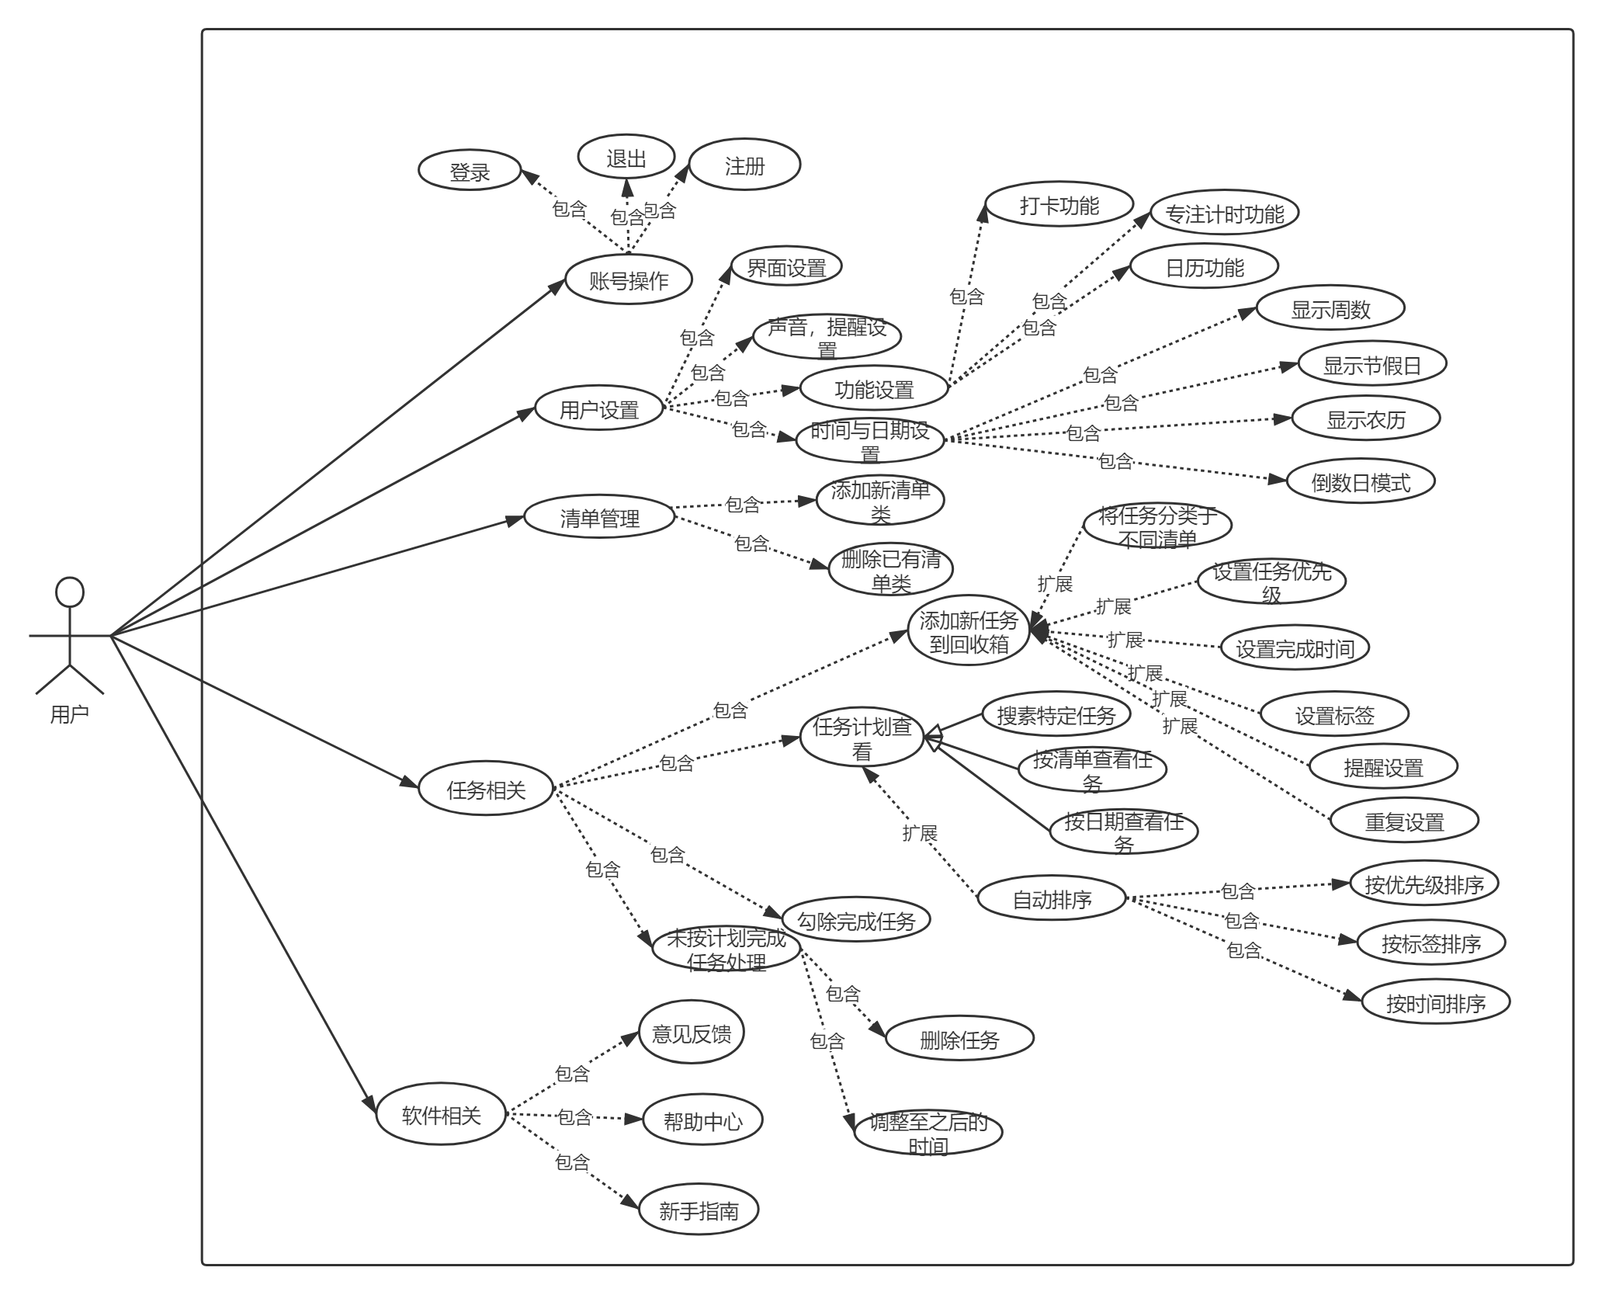
2.3 功能需求
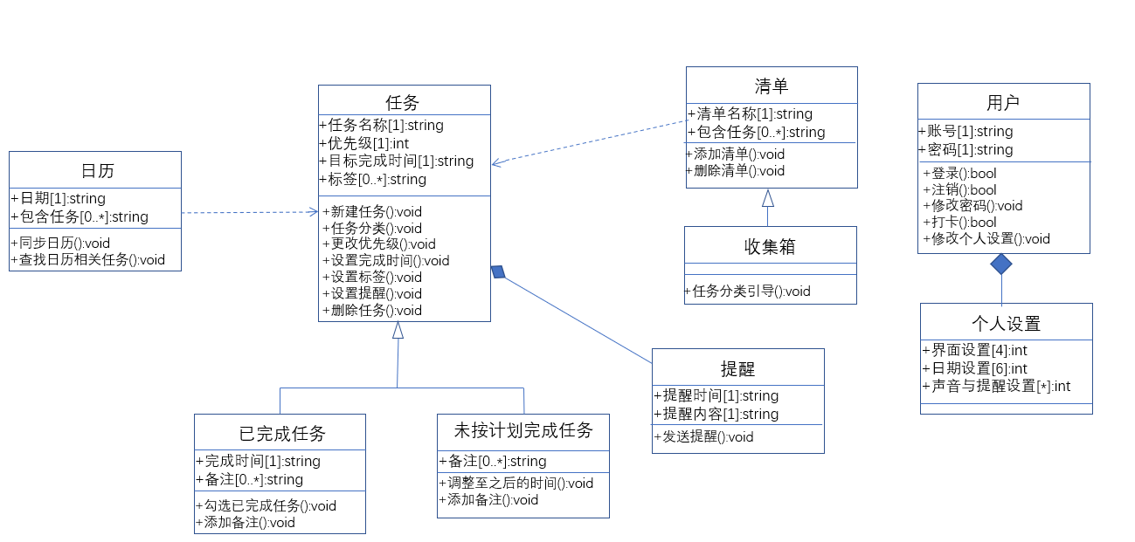
2.4 用例说明
用例说明：
用例：添加新任务到收集箱
参与者：用户
操作流：
- 用户位于操作界面（今日界面或日历界面），用例开始
- 用户点击加号添加新任务
- 软件跳出任务名输入界面，提示用户输入任务，输入框下方显示日期时间设置选项，优先级设置选项，标签设置选项，清单选择选项。根据用户点击不同选项，分别进入A1，A2，A3，A4操作流。
- 如用户输入任务名并完成具体属性设置，并点击完成后，任务默认进入收集箱中，并且将用户各个属性标注在任务下方和左侧以提示用户。
- 用户回到操作界面，显示新添加得任务。
- 用户不设置具体任务属性，用例结束。

A1 用户单击时间日期设置选项
- 用户单击后弹出日期设置和时间设置窗口，窗口中显示本月日期，时间段选择选项，提醒选项
- 用户单击窗口中想要目标日期，通过滑动还可选择上月或下个月的日期，在时间选项中选择一天中合适的时间段，在提醒选项中设置提前提醒时间。
- 单击完成后，将之前所选的日期时间和提醒属性保存，并回到任务添加输入窗口界面。
- 用户继续完成任务的其它属性设置。

A2 用户单击优先级设置选项
- 用户单击后弹出下拉选项框，可选择高，中，低，无优先级4个等级选项
- 用户选择后保存属性，下拉选项框消失
- 用户继续完成任务属性设置

A3 用户单击标签设置选项
- 用户单击后弹出标签选择下拉框，其中有自己所定义的各种标签
- 用户选择一种标签
- 下拉框消失，保存标签属性，系统回到任务添加界面
- 用户继续完成任务属性设置

A4 清单选择选项
- 用户单机后弹出清单选择列表，其中有自己定义或原有的清单
- 用户选择某一清单。
- 清单列表消失，系统保存该属性，并回到任务添加界面
- 用户继续完成任务属性设置

用例：完善任务具体信息
参与者：用户
操作流：
- 用户单击已经添加的任务后弹出任务具体信息界面，并显示任务个属性的属性值
- 用户单击某一属性
- 系统弹出相应属性设置或修改界面
- 用户点击完成
- 系统回到任务具体信息界面
- 用户单击任务名下方
- 系统弹出任务描述输入界面，提示用户输入任务的具体描述
- 用户单击完成
- 系统回到任务具体信息界面
- 用户点击返回
- 系统保存并更新任务具体信息，并返回到初始操作界面

用例：搜索特定任务，标签，清单
参与者：用户
操作流：
- 用户位于操作界面，用例开始
- 用户下滑屏幕
- 系统在屏幕上方弹出搜索任务输入界面
- 用户输入任务关键词
- 系统根据关键词匹配查找存在的任务，标签或清单，显示相应结果（如不存在则显示无相关内容）
- 用户可根据需要进行下一步具体操作，用例结束

用例：按清单或标签查看任务
参与者：用户
操作流：
- 用户位于初始操作界面，用例开始
- 用户点击屏幕左上角选择按钮
- 系统跳出标签，清单选择及添加界面
- 用户选择某一标签或清单
- 系统跳转该标签或清单界面，并显示属性设置为该标签或清单的所有存在任务（包括已完成，待完成，超期）
- 用户根据需要经行下一步操作，用例结束

用例：按日期查看任务
参与者：用户
操作流：
- 用户位于初始操作界面，用例开始
- 用户单击下方日期板块
- 系统跳转至日期显示界面，显示当月日期，高亮显示当天日期，并在下方显示当天所有任务
- 用户选择屏幕上的日期（可通过滑动选择其它月份日期）
- 系统显示指定日期下的所有任务
- 用户根据具体需要完成下一步操作，用例结束

用例：勾除已完成任务
参与者：用户
操作流：
- 用户位于某一任务查看界面，用例开始
- 用户单击任务前方方框
- 系统显示该任务已完成，并将任务显示为灰色放于查看界面底部，用例结束

用例：任务删除（包括所有任务：已完成，未完成，超时）
参与者：用户
操作流：
- 用户位于某一任务查看界面，用例开始
- 用户点击任务右侧显示的垃圾箱图标
- 系统删除任务，用例结束

用例：任务时间日期调整（包括所有任务：已完成，未完成，超时）
参与者：用户
操作流：
- 用户位于某一任务查看界面，用例开始
- 用户长按任务将其拖动至想要移动的日期
- 系统将任务放置于移动到的日期下
- 用户如要修改具体时间段，可点击任务进行属性设置，用例结束

用例：自动排序
参与者：用户
操作流：
- 用户位于某一任务查看界面，用例开始
- 用户点击右上角功能图标
- 系统弹出任务多种操作下拉列表
- 用户点击排序选项
- 系统弹出排序类型选择窗口，其中显示按时间，按标题，按标签，按优先级排序
- 用户单击某一选项
- 系统根据排序要求显示重新排序后的该界面所有任务，用例结束

用例：添加新清单类
参与者：用户
操作流：
- 用户位于清单管理界面，用例开始
- 用户点击“添加清单+”图表
- 系统弹出清单设置列表
- 用户设置清单属性，如清单名称，所属文件夹
- 用户点击保存设置，用例结束

用例：删除已有清单类
参与者：用户
操作流：
- 用户位于清单管理界面，用例开始
- 用户长按某清单类
- 系统弹出清单操作
- 用户点击删除清单
- 系统弹出是否删除清单的确定选项
- 用户点击确定按钮删除清单，用例结束

用例：专注计数功能
参与者：用户
操作流：
- 用户位于番茄闹钟界面，用例开始
- 用户点击上方按钮设置闹钟属性
- 系统弹出闹钟属性页
- 用户设置番茄闹钟工作时间与休息时间和番茄闹钟个数后点击保存
- 系统返回番茄闹钟界面
- 用户点击开始计时按钮
- 系统显示时钟开始计时
- 用户点击终止计时
- 系统显示时钟终止计时，用例结束

用例：打卡功能
参与者：用户
操作流：
- 用户位于应用菜单栏，用例开始
- 用户点击菜单栏中的打卡按钮
- 系统弹出“打卡成功”与显示日历打卡情况，用例结束

用例：时间与日期设置
参与者：用户
操作流：
- 用户位于操作界面（清单内容界面或日历界面），用例开始
- 用户点击时间按钮显示时间
- 软件跳出时间显示界面，提示用户选择类型，显示框显示“显示周数”，“显示节假日”， “显示农历”， “倒数日模式”。根据用户点击不同选项，分别进入A1，A2，A3，A4操作流。
- 用户返回操作界面，用例结束

A1 用户单击显示周数
- 用户单击后，系统清单任务界面，各个任务尾缀显示完成时间所在周数
- 用户继续完成任务的其它属性设置。

A2 用户单击显示节假日
- 用户单击后，系统弹至日历界面，在日历上显示节假日具体时间
- 用户继续完成任务属性设置

A3 用户单击显示农历
- 用户单击后，系统弹至日历界面，在日历上显示农历具体时间
- 用户继续完成任务属性设置

A4 倒数日模式
- 用户单机后，系统清单任务界面，各个任务尾缀显示任务所剩余的时间
- 用户继续完成任务属性设置

2.5 假定和约束
2.5.1 假定

( 1 ) 可操作性：假定使用的用户在经过一段时间熟悉之后，可以灵活地操作本应用。
( 2 ) 用户支持：假定在本系统开发的各个环节中得到用户的有效支持和配合。
( 3 ) 技术支持：假定开发初期，项目成员充分理解本应用的需求，并掌握一定的开发语言基础。在开发过程中遇到技术问题，可以及时得到老师的指导与帮助。
( 4 ) 人员配合：假定项目所有成员在项目开发过程中积极配合，并且不会产生突发情况的而导致项目成员无法正常参与开发工作。
( 5 ) 时间限定：假定项目的截止时间不会提前。
( 6 ) 需求限定：假定项目需求确定之后，不会有太大改变。
2.5.1 约束
人员约束：
团队成员均为大三学生，共5人。
管理约束：
( 1 ) 本次开发，实行以一人担任项目管理者，分工合作的模式进行。力求每个人的分工涉及开发过程中的所有流程，并能够按照进度表进行，开发过程中遇到的问题将通过项目会议得到一致的解决。
( 2 ) 项目成员需要明确自身责任，按时完成自身任务，互相配合。遇到问题时，项目管理者必须能够有效进行协调，使项目得到快速、有效的推进。
技术约束：
( 1 )项目成员在相关开发语言掌握深度与广度存在一定欠缺，第一次参加软件项目开发，缺乏相关项目经验，在文档编写方面也有待提升。
( 2 ) 项目成员在美工方面非专业人士，能力有限。
时间约束：
本软件开发周期短，时间紧张。
其他约束：
小组成员都是大三学生，学习任务繁重，项目进度会有拖欠。
2.6 运行环境
Android9.0及以上版本

3 界面原型
3.1 登录注册界面
通过手机号注册或登录
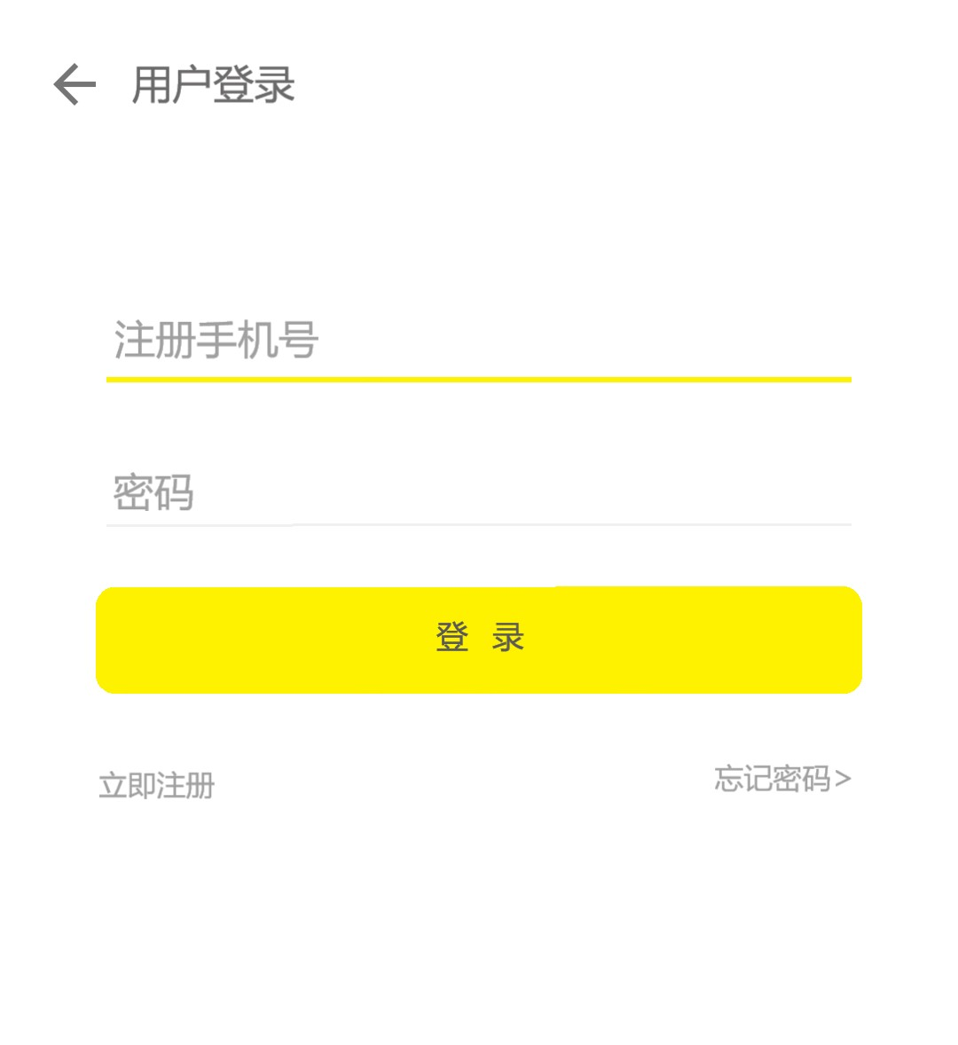
3.2 个人主页
通过个人主页查找各个功能模块
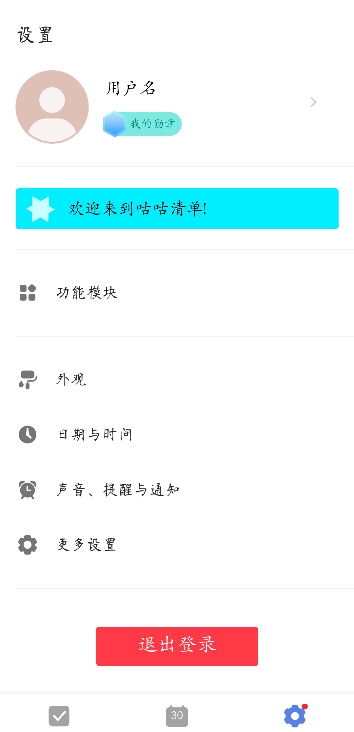

3.2 任务设置与收集
图：清单示例
可通过总清单示例选择到自己想要查看的清单
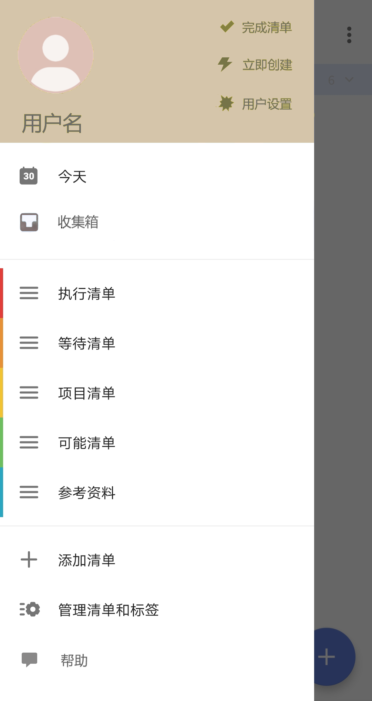

图：清单详情
在某个清单中，任务的详细概况，并可以对其进行设置，如名称，时间，重要度等
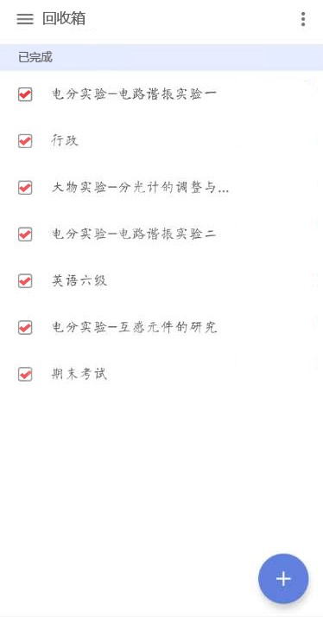
图：任务设置
对任务进行详细设置，可以设置任务完成时间，优先度，进行任务分类，对任务打标签。
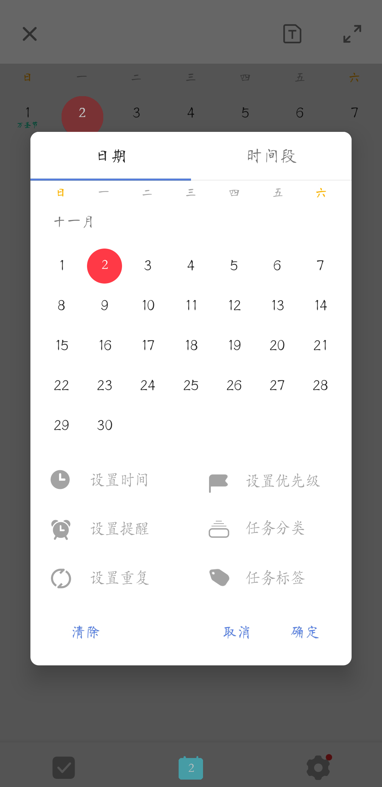

图：日程安排
对于设置好时间的任务，能够在日历中进行总览，进行宏观把控。
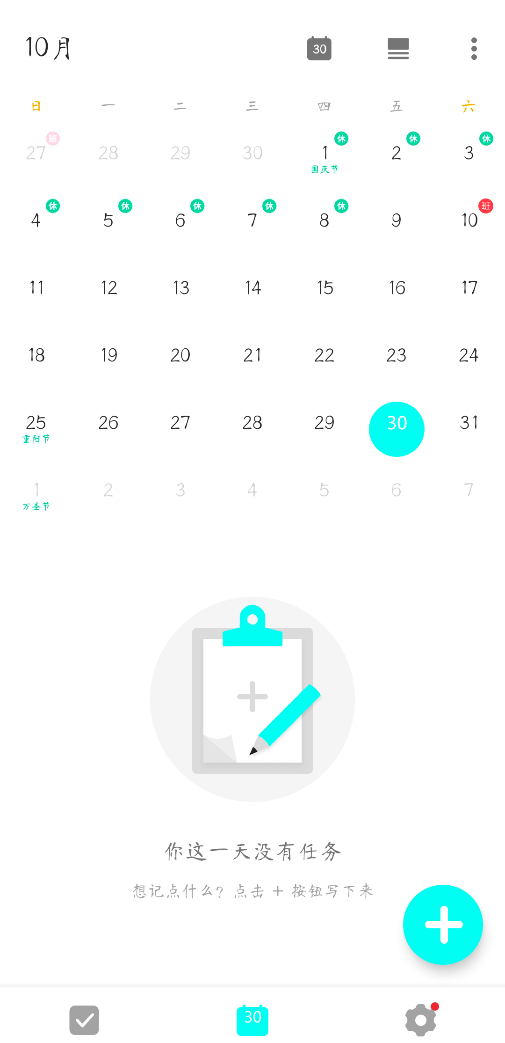
任务排序：
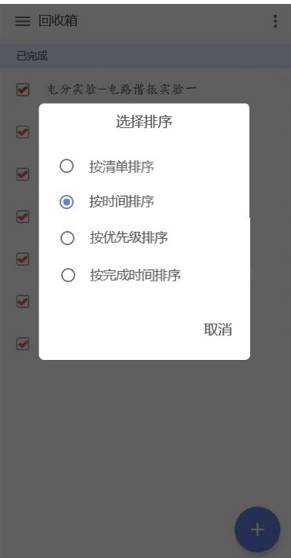
  - 新手指引与帮助
下图为帮助界面：
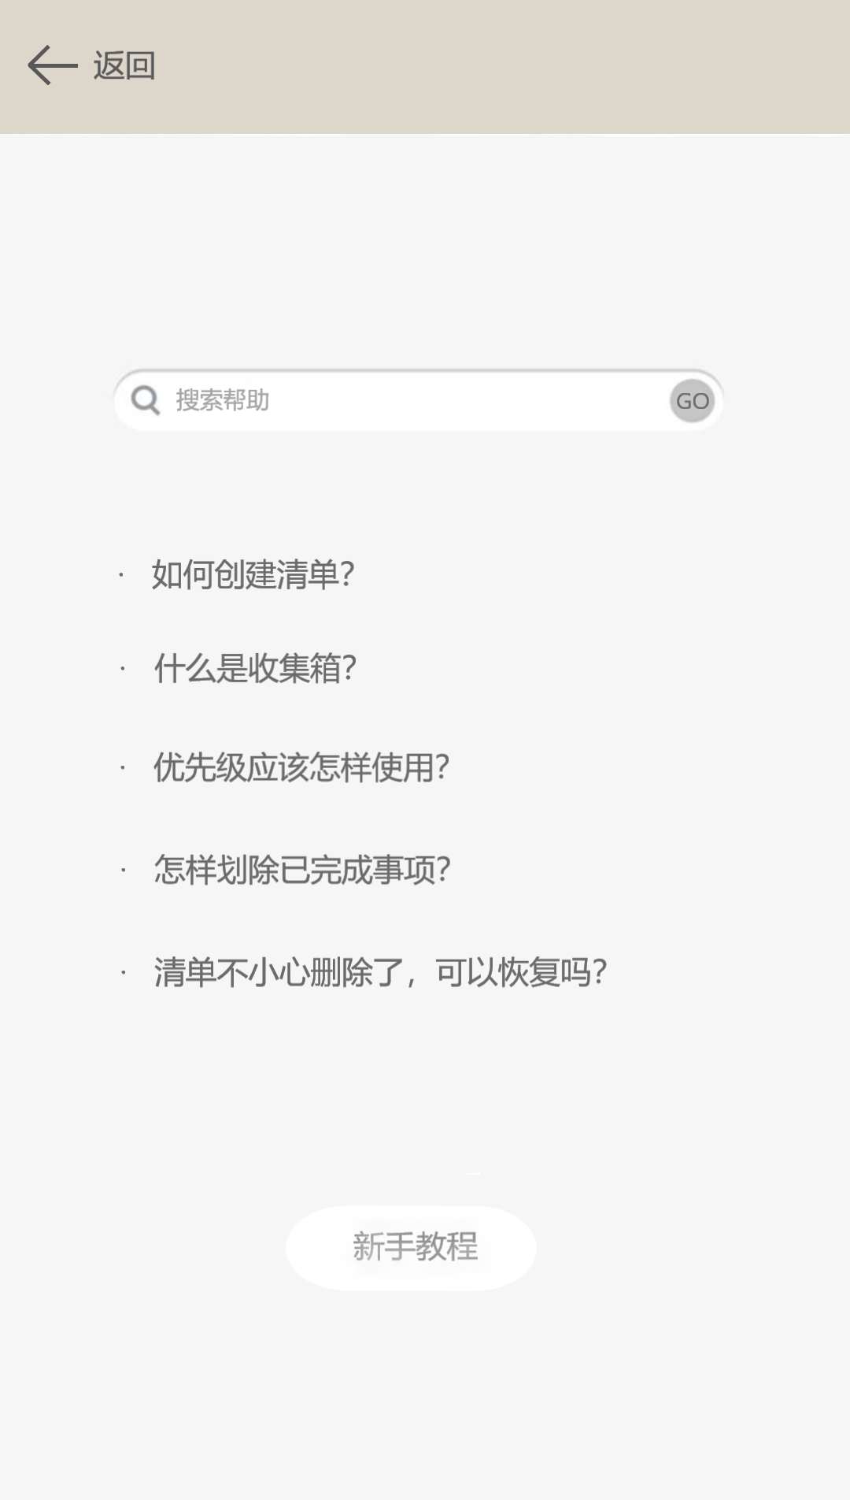
下图新建任务指引

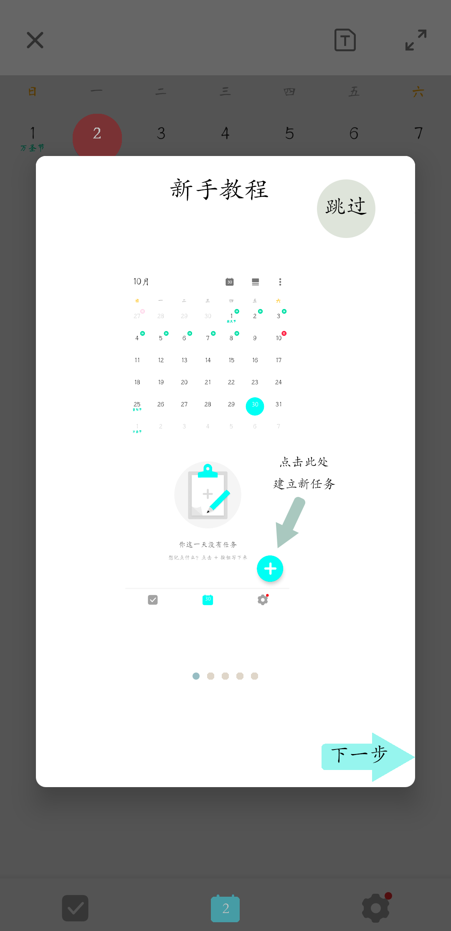
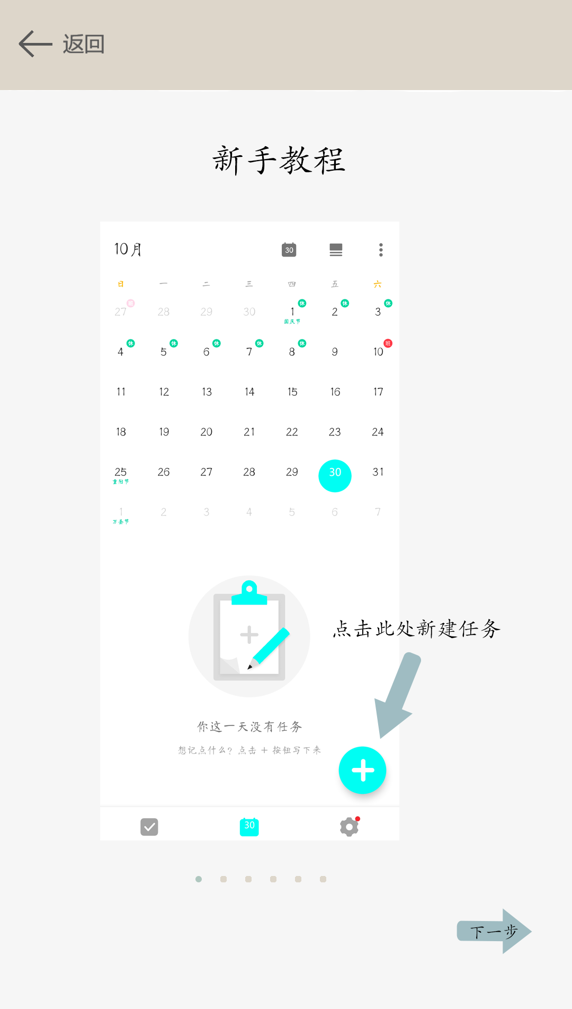

下图为清单创建指引：
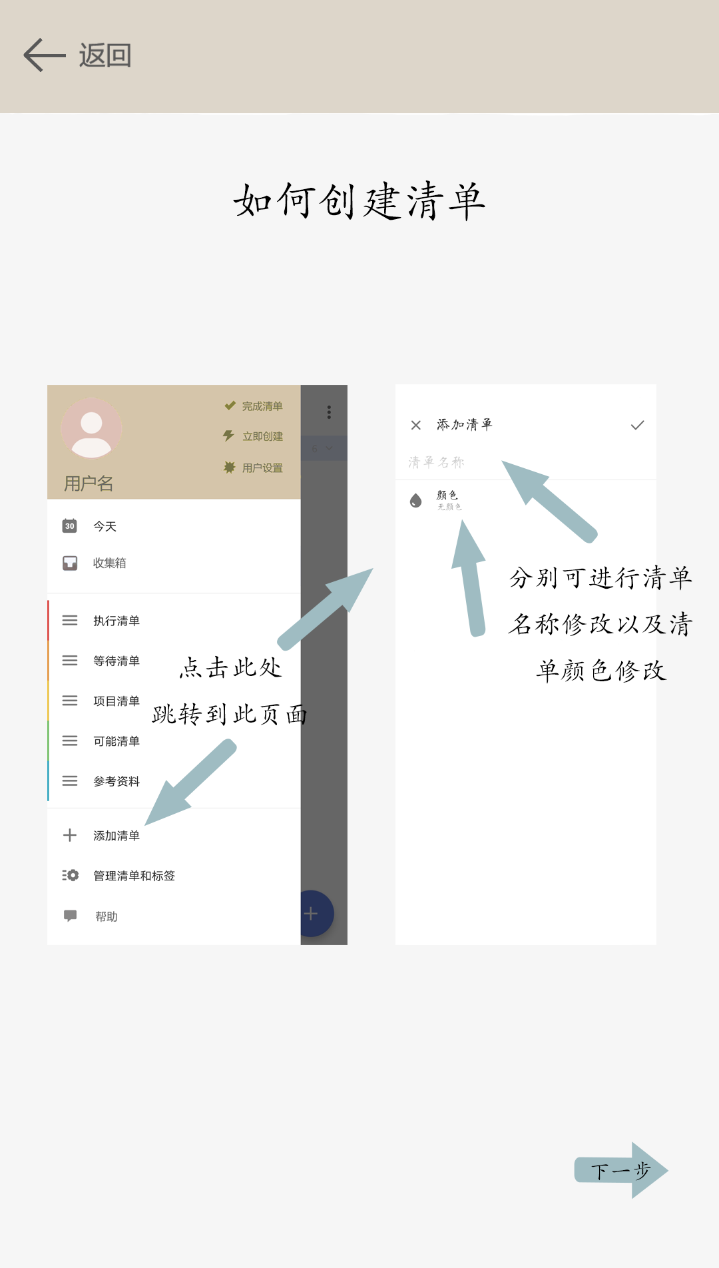
下图为操作出错提示：
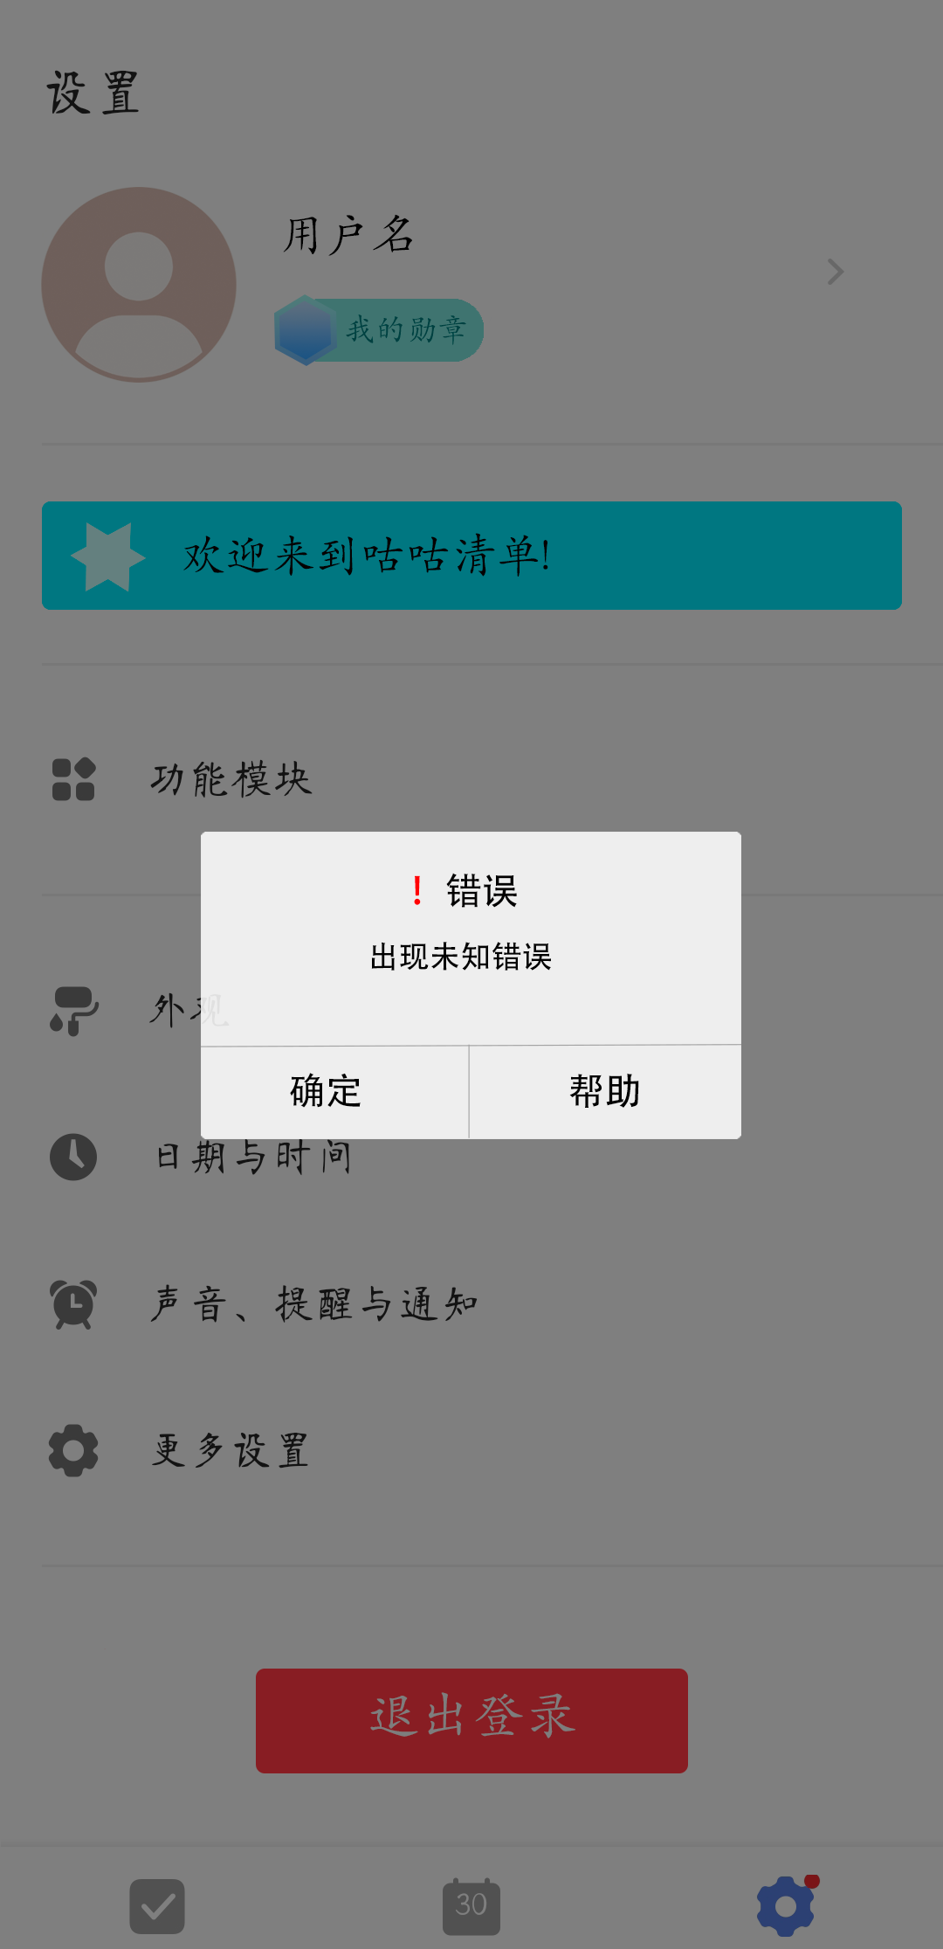

4.运行环境规定
4.1 设备及分布
客户端主机基本配置为：
4.2 支撑软件
操作系统
Windows 以及Linux 等平台
数据库管理系统
MySQL
4.3 程序运行方式
本系统属于独立运行程序
5.开发时间和资金估算
任务/阶段任务时间（周） 人员（人） 资金预算（元）
项目调研及规划
需求分析：
系统设计：
程序开发：
系统测试：
总计：
6.实现方案
需求分析阶段,产出：需求计划书。
概要设计阶段，产出：概要设计报告。
详细设计阶段，产出：详细设计报告。
编码阶段，产出：系统编码实现。
测试分析，产出：系统测试报告。
7 附录
需求分析过程中会产生各种记录如调查表格、业务系统单据等。记录或报告的存档编号和名称填写在下表中。其中类别是记录的分类，一般有业务系统说明书、业务系统数据说明书、业务系统调查表、原始数据单据、业务系统参考资料。

